親愛的永信國小家長、學生們大家新年快樂：

因應武漢肺炎，我們將採取相關措施，並成立防疫小組，推動各項防疫工作，維護我們的學生在學校上課的健康，提供學生優質的學習環境，以因應兩週後的開學（109年2月25日）感謝各位的配合及協助！

此次的冠狀病毒不需發燒就具有傳染力，潛伏期約2週，與感染者只需飛沫接觸即會感染，所以口罩是防護最重要的第一關卡。

學校已備妥相關防疫物資（口罩請準備至少3個放在學校備用），並供應足夠的洗手設備，洗手臺備有肥皂清潔用品。

以下是本校的防護措施，請家長與全校師生們務必配合執行：  
1.學校將於寒假期間加強進行學生上課教室環境消毒，並備妥相關衛生消毒用品。

2.自109年1月30日起，請到校上班教職員配戴口罩、加強洗手；家長、志工、廠商、訪客進出校園皆需配戴口罩（請自行準備口罩，感謝配合）。

3.學生若有感冒症狀者，務必自行戴上口罩。

4.學生若感冒發燒或咳嗽嚴重者，請立即就醫並在家休息，切勿到校上課，並請馬上聯繫導師，隨時回報最新身體狀況。

5.勤洗手，維護個人衛生，多喝水以保持喉嚨濕潤。

6.充足睡眠、適量運動、攝取足夠營養、健康蔬果，提高身體免疫力。

7.盡量避免至人多擁擠、空氣不流通之處，也避免接觸野生動物。

8.寒假期間有到大陸、港澳地區旅行的學生，返台入境時如有發燒、咳嗽等不適症狀，應主動通報機場及港口檢疫人員；返國14天內如出現疑似症狀，可撥打免付費防疫專線1922(或0800-001922)依指示戴口罩儘速就醫。

9.寒假期間有到大陸、港澳地區旅行的學生，返台後若無任何相關症狀，亦須做好自主健康管理14天。

10.各班導師，請於上學日後，每日早自習調查學生身體狀況，若有異狀須回報學校健康中心，也隨時與家長連繫。

11.開學後教室將持續定期進行消毒。

值此非常時期，請家長和同學們務必共同確實配合學校相關防護措施，切勿輕忽病毒疫情。

永信國小祝大家新年快樂、健康、平安

[[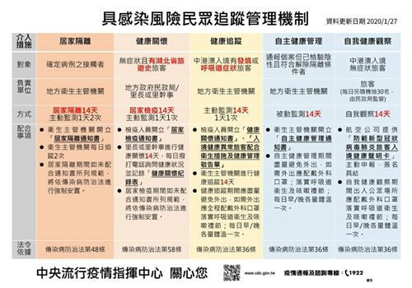](https://www.facebook.com/wjes.tn/photos/a.506081392815127/2641576282598950/?type=3&eid=ARDzTE8J7a0P5FaO7KkYoAaDtqqAc_3SGNtdFChKli5AOhcFhf9pEqxuXG3ZAbDRrpDBlOh7zjx5q6Bj&__xts__%5B0%5D=68.ARB75lBOrDpKMw3j_uU_3mBBcZlixzLQYJR8OlyXeRqA4vwz-MKQfr-T5ORw4fR-vqCqU0tS4tMD9WvXwYRzdqpXfyOQE95HOr-XituweBeQR0yw_as5wIZpRmH0iGiKi3jjKaZyL0ozEuVMUr3Vs_RHUB6Z-biDsCZFvI0yHUmwgM_MiqVmlfBpyj71BKcG3unVsPEitTj6zxahKfYTz78Qy2lCXMRaPjs6Nl5k80Ip3e5TJqjILa-LvWBxRc0ABF7thvllkOJyKCOfNzwrH9DPtv_uwPLmCsdccctDPj82iwjaMxCpxyOJ1Q8Q2KBDTFzg6bGWvN7Vx9D1V8-tSEB4Mg&__tn__=EHH-R)](https://www.facebook.com/wjes.tn/photos/a.506081392815127/2641576282598950/?type=3&eid=ARDzTE8J7a0P5FaO7KkYoAaDtqqAc_3SGNtdFChKli5AOhcFhf9pEqxuXG3ZAbDRrpDBlOh7zjx5q6Bj&__xts__%5B0%5D=68.ARB75lBOrDpKMw3j_uU_3mBBcZlixzLQYJR8OlyXeRqA4vwz-MKQfr-T5ORw4fR-vqCqU0tS4tMD9WvXwYRzdqpXfyOQE95HOr-XituweBeQR0yw_as5wIZpRmH0iGiKi3jjKaZyL0ozEuVMUr3Vs_RHUB6Z-biDsCZFvI0yHUmwgM_MiqVmlfBpyj71BKcG3unVsPEitTj6zxahKfYTz78Qy2lCXMRaPjs6Nl5k80Ip3e5TJqjILa-LvWBxRc0ABF7thvllkOJyKCOfNzwrH9DPtv_uwPLmCsdccctDPj82iwjaMxCpxyOJ1Q8Q2KBDTFzg6bGWvN7Vx9D1V8-tSEB4Mg&__tn__=EHH-R)